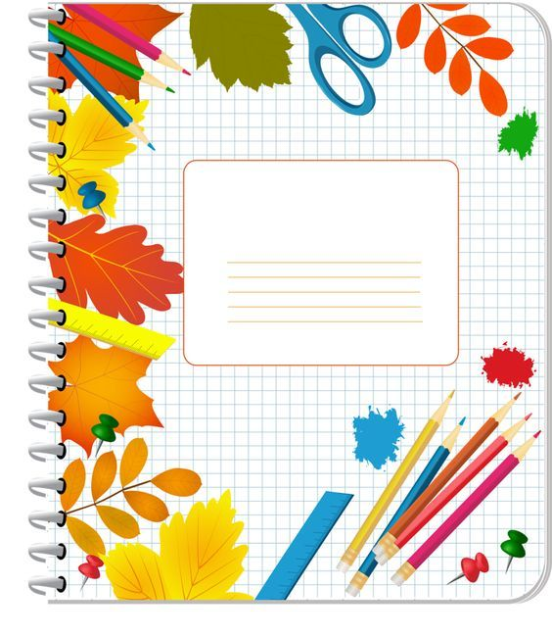
методів на уроках образотворчого0р
С.П.Кубей

Застосування інтерактивних методів на уроках образотворчого мистецтва для розвитку творчих здібностей учнів

С.П.Кубей

Застосування інтерактивних
методів на уроках
образотворчого мистецтва
для розвитку
творчих здібностей учнів

Борщів 2020

Укладач: Кубей Світлана Петрівна - учитель вищої кваліфікаційної
категорії, старший вчитель Борщівської загальноосвітньої
школи І-ІІІ ступенів № 1 Тернопільської області

Рецензент: Шморгун Марія Адамівна – головний спеціаліст відділу
освіти Борщівської міської ради

«Застосування інтерактивних методів на уроках образотворчого мистецтва для розвитку творчих здібностей учнів». Методичний посібник.- 2020.- 32с.

В методичному посібнику розкриті інтерактивні технології навчання на уроках образотворчого мистецтва, які допоможуть розвивати у школярів творчі здібності та задатки з предмета. Посібник дає можливість використання інтерактивних прийомів та методів на різних етапах уроку. Розробляючи художньо-дидактичні матеріали, враховувались чотири види діяльності учнів на уроці: малювання з натури, тематичне, декоративне малювання, бесіди про образотворче мистецтво.
Розроблено ігри, казки, кросворди та інші цікаві вправи, які можна використовувати на уроках образотворчого мистецтва, в позашкільних та виховних заходах.

Схвалено методичною радою відділу освіти Борщівської міської ради
( протокол №____від______ 2021р.)

Передмова
«Країна, в якій усіх дітей навчатимуть малюванню, подібно письму, незабаром стане попереду всіх інших».
Дені Дідро
Образотворче – це один із видів мистецтва, що супроводжує людину у продовж усього життя, забарвлює його різнобарвними тонами, додає наснаги, витримки...
Мета уроків образотворчого мистецтва вчити дітей спостерігати за навколишньою дійсністю, розвивати найважливіше для художньої творчості – уміння бачити життя очима художника. Ефективність уроків мистецтва істотно залежить від зацікавленості учнів художньою працею, від отримання дітьми під час уроку емоційного задоволення радості, тісної взаємодії учителя з учнями.
Швидкий розвиток науки, зростання обсягів нової інформації потребують від школи підготовки активних, самостійних людей з розвиненими творчими здібностями. Практичний досвід переконує мене у недостатній ефективності традиційного уроку для розв’язання проблем тому ставлю перед собою мету використання нових форм і методів навчання. Постійний пошук нестандартних нетрадиційних форм навчання та виховання, відповідальність, любов до дітей, дають можливість працювати на високому професійному рівні. І тому кожен урок образотворчого мистецтва повинен бути для учнів відкриттям, новою сторінкою на шляху пізнання світу прекрасного, нового, незбагненного.
Одним із можливих варіантів розв’язання проблеми може стати застосування нестандартних форм проведення уроків. Діти охоче йдуть на уроки мистецтва й залюбки створюють власні художні твори. Як свідчить мій досвід, незаперечним є те, що учні цінують учителя, який запроваджує інновації. На таких уроках школярі працюють активніше, у них пробуджується бажання випробувати й власні можливості в інноваційній діяльності. Учні завжди чекають на мої уроки, сумлінно готуються до них, а згодом зацікавлено оволодівають знаннями, навичками та уміннями з образотворчого мистецтва.
Суть навчання з використанням інноваційних технологій полягає в тому, що це –співнавчання, взаємонавчання (колективне, групове, навчання у співпраці), де і учні, і вчитель є рівноправними, рівнозначними суб’єктами навчання. Вони розуміють, що роблять, рефлексують із приводу того, що вони знають, уміють і здійснюють. Організація інноваційного навчання передбачає моделювання життєвих ситуацій, використання рольових ігор, спільне вирішення проблем на основі аналізу обставин та відповідної ситуації. Інноваційні методи навчання потребують значної кількості часу для підготовки як для учнів, так і для мене - вчителя. На уроках застосовую роботу в парах і малих групах «асоціативний кущ», «мікрофон», «ажурна пилка», «коло ідей», «авторське крісло». Інтерактивні методи на уроках образотворчого мистецтва, окрім формування мистецьких компетентностей, розвитку творчого мислення, сприятимуть, ще й формуванню навичок культурного спілкування між учнями, а саме вміння вести дискусію, брати участь в обговореннях, відстоювати свою точку зору, працювати в колективі, взаємодіяти з іншими при прийнятті спільних рішень. Для створення «ситуації успіху» на етапі виконання учнями практичних завдань із пластичних матеріалів (пластилін, глина, солоне тісто), або паперу застосовую методи роботи в малих групах і парах. Це сприяє активізації творчої співпраці та своєчасному завершенню роботи. Учні відчувають задоволення, демонструють свої творчі успіхи.
Запропоновані вправи дають змогу школярам актуалізувати набуті знання про художні матеріали, художників, композиторів, архітекторів, набути навичок використання відповідніх термінів.
Це і казки, вправи, естафети, кросворди, бліц-турніри, мозаїки, мистецькі хвилинки, інтерв’ю, рольові ігри.
В даному методичному посібнику розглядається поняття інтерактивного навчання, наводяться різноманітні інтерактивні прийоми та методи, які можна використовувати на різних етапах уроку.



Інтерактивне навчання
Інтерактивне навчання – це спосіб пізнання, здійснюваний у формах спільної діяльності тих, хто навчається: всі учасники освітнього процесу взаємодіють один з одним, обмінюються інформацією, спільно вирішують проблеми, моделюють ситуації, оцінюють дії колег і свою власну поведінку, поринають у реальну атмосферу ділового співробітництва з вирішення проблем.
- Основні принципи інтерактивного навчання:
- діалогічна взаємодія,
- робота в малих групах на основі кооперації й співробітництва,
- активно-рольова (ігрова) і тренінгова організацію навчання
- Суть інтерактивного навчання:
- полягає в тому, що навчальний процес відбувається тільки шляхом постійної, активної взаємодії всіх учасників процесу навчання.
- Це співнавчання, взаємонавчання (колективне, групове, навчання у співпраці) де і слухач, і викладач є рівноправними, рівнозначними суб'єктами навчання, розуміють, що вони роблять, рефлексують з приводу того, що вони знають, уміють і здійснюють.
- Завдання інтерактивного навчання :
- учбово-пізнавальне (гранично конкретне);
- комунікаційно-розвивальне (пов'язане із загальним емоційно-інтелектуальним тлом процесу пізнання);
- соціально-орієнтаційне (результати якого проявляються вже за межами навчального часу й простору.
- Форми і методи інтерактивного навчання:
евристична бесіда, презентації, дискусії, "мозкова атака", метод "круглого столу", метод "ділової гри", конкурси практичних робіт з їхнім обговоренням, рольові ігри, тренінги, колективні розв’язування творчих задач, кейс-метод, групова робота, методи з використанням комп'ютерної техніки тощо.
Впровадження інтерактивних методів дає такі переваги:
Що дає вчителю образотворчого мистецтва використання інформаційно-комунікаційних технологій?
• економію часу на уроці ;
• глибину занурення в матеріал;
• підвищену мотивацію навчання;
• інтегративний підхід в навчанні;
• можливість одночасного використання аудіо-, відео-, мультимедіа-матеріалів;
• можливість формування комунікативної компетенції учнів, тому що учні ста-ють активними учасниками уроку не тільки на етапі його проведення, а й при підготовці, на етапі формування структури уроку;
• залучення різних видів діяльності, розрахованих на активну позицію учнів, що одержали достатній рівень знань з предмета, щоб самостійно мислити, спереча-тися, міркувати, що навчилися вчитися, самостійно добувати необхідну інформацію.
На уроках образотворчого мистецтва можна застосовувати різні інтерактивні методи та нестандартні форми організації уроку, які дають змогу підвищувати ефективність засвоєння знань, поліпшити контроль над виконанням завдань, викликати інтерес до навчання.
Для ефективного застосування інтерактивних методик на уроках образотворчого мистецтва потрібно спланувати свою роботу так, щоб:
- дати учням випереджувальні завдання: прочитати, продумати, виконати самостійні підготовчі завдання. Поспостерігати за явищами природи або довкілля;
- на одному занятті можна використовувати декілька інтерактивних методів(1-3, але не багато);
- визначити хронометраж, ролі учасників, підготувати запитання й можливі відповіді;
- передбачити різноманітні методи для привертання уваги учнів, налаштування їх на роботу, підтримання дисципліни.

Завдання уроків образотворчого мистецтва

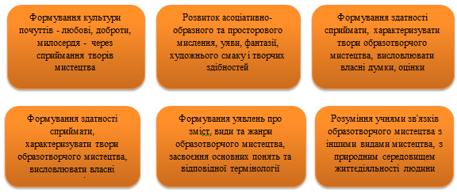

Типи уроків образотворчого мистецтва та їх основні компоненти

- Уроки ознайомлення з мистецькими творами
(Учні ознайомлюються з окремими творами різних видів чи жанрів образотворчого мистецтва або цілими серіями цих творів).
- Уроки вивчення творчості художників
(Проводяться бесіди, лекції про творчий шлях митців)
- Уроки сприймання та оцінювання творів образотворчого мистецтва
(Організовується сприймання, оцінка та аналіз певного художнього твору або кількох творів)
- Уроки оволодіння образотворчою грамотою
(Заняття з композиції, малювання з натури, за темами, оволодіння різними художніми техніками тощо)
- Уроки створення самостійних творчих робіт
(Втілення задумів учнів)
- Урок конструювання
- Урок-дослідження (порівняння) .
( Наприклад, малювання обличчя людини (поміряти всі відстані від очей, довжину носа, вуха і т.д.)
Уроки за структурою
Сучасні уроки образотворчого мистецтва здебільшого мають комбінований характер, дещо схожі між собою, але й відрізняються відповідно до певної теми або типу.
Їх основні компоненти такі:
  - Організація уваги учнів (в разі сприймання – установка на сприйняття)
  - Розповідь або лекція вчителя
  - Демонстрація наочних засобів навчання (з паралельним коментарем, бесідою або обговоренням)
  - Інструктаж (вербальний тобто словесний, або візуальний тобто демонстраційний)
  - Практична, творча або оцінна діяльність учнів
  - Аналіз та оцінка створених (або сприйнятих) художніх робіт
Методи і методичні прийоми.
  - Порівняльний аналіз
  - Моделювання
  - Ігровий метод
  - Дискусія
  - Метод проблемних та експериментальних ситуацій
Використання інтерактивних методів на уроках образотворчого мистецтва у початковій школі

Дидактичні ігри
- Палітра осені.
Мета: навчити змішувати основні та похідні кольори.
Матеріал: вирізані зображення листочків, квітів кольорові та білі.
Зміст: Кожний учень одержує кольорові та білі листочки-заготовки на яких він повинен виконати завдання:
1. Два листочки розфарбовані, наприклад, один жовтим, інший – червоним кольором, а третій листок залишається не розфарбованим.
Учні змішують на палітрі два вказаних кольори, одержують третій і розфарбовують ним листочок;
2. Листок розфарбований кольором початку осені, наприклад зеленувато –жовтим, поряд з ним – два білих листочки, які потрібно розфарбувати жовтим і зеленим кольором.
Примітка: Щоб зацікавити дітей. Можна створити ігрову ситуацію: дощем змило кольори з деяких осінніх листочків пропонується учням поновити їх колір.
- Художник - чарівник.
Мета: навчити малювати аквареллю по вологому паперу.
Матеріал: два листки паперу: один простий, інший – змочений водою, вода, фарби, пензлик, склянка.
Зміст: Ігрова ситуація:
- Ми всі художники – чарівники, творимо на папері чудеса. Зараз я вам покажу, як це робиться. У мене два листки паперу. Це – звичайний папір а цей – змочений чарівною водою. У вас на партах у стаканчиках стоїть чарівна вода. Я беру папір, змочений чарівною водою, папір повинен знаходитися в стадії висихання, пензликом малюю три пелюстки малиновою фарбою,( кольори будуть розпливчастими) потім – три пелюстки фіолетовою фарбою. Бачите, як кольори впливають один на другий. Ось і вийшли чарівні квіти.
- Тепер давайте зробимо папір чарівним. Візьміть пензлик і опустіть у воду та змочіть ним папір. Покладемо пензлик, держіть руки над папером, закрийте очі і повільно рухайте і промовляйте: «Раз, два, три, чарівний папір оживи!». Так треба сказати 2-3 рази.
Учні повторюють чарівні слова, а папір тим часом підсихає.
- Тепер ми можемо створювати чарівні квіти. Візьмемо тоненький пензлик, вмочимо у жовту фарбу, промалюємо три пелюстки жовтою фарбою, потім – три пелюстки червоною фарбою, потім малюємо зелень.
В кінці уроку підводиться підсумок і виставка дитячих робіт. Діти дивляться, у кого вийшли незвичайні квіти на папері.

- Правила малювання для Бруднулі.
Мета: закріпити знання правил роботи з акварельним фарбами.
Матеріал: забруднена фарбою лялька.
Зміст: На початку уроку вчитель показує забруднену фарбою ляльку.
- Діти, що ви хочете запитати цю ляльку ?
- Чому ти така брудна?
- Це проста історія. Я малювала фарбами осінні листки і дуже поспішала та все зіпсувала.
- А що ти наробила, розкажи нам.
- Я почала малювати листок клену і зафарбувала його зеленою фарбою, а потім згадала, що на кінчиках він червоний. Почала малювати червоною фарбою, а вийшов якийсь бруд. Поряд із зеленим листком лежав жовтий. Я стала жовтий фарбувати. А зелена фарба потекла у жовту. Ось подивіться, що вийшло. (Вона показує малюнок.)
- Як ви думаєте, діти, чому в Бруднульки такий малюнок вийшов?
- Вона не знає правил роботи з акварельними фарбами, - дружно відповідають діти.
- А ви мене навчіть і я їх постараюся запам’ятати.
- А як бути із твоїм зовнішнім виглядом? Що треба зробити Бруднулі, діти?
(Діти пропонують помити руки, зробити зачіску, змінити одяг).
- А зараз, Бруднуле, слухай правила роботи з аквареллю.
Діти пригадують правила роботи з акварельними фарбами:
1) акварель потрібно розвести і, перш ніж малювати, перевірити колір на папері;
2) кольори не повинні перекривати один одного , інакше буде бруд;
3) якщо малювати аквареллю, де поряд є ще фарба, яка не просохла, фарба розтечеться;
4) малювати аквареллю можна і по вологому папері, тоді фарба розпливається, і виходить, що ми дивимося на малюнок через вологе скло;
5) потрібно знати правила змішування кольорів: червоний і синій кольори дають при злитті фіолетовий, червоний і жовтий – оранжевий, синій і жовтий – зелений.
Діти підходять до дошки і активно показують ляльці, що вони вміють.
- Я все зрозуміла, - говорить Бруднуля. – Дякую, діти.
- Хоровод фарб.
Мета: закріпити основні кольористичні поняття, змішування фарб.
Матеріали: маски – окуляри, пофарбовані у різні кольори.
Зміст: Клас ділиться на три команди, учитель – ведучий. Всі діти одягають маски – окуляри. Кожна маска – певна фарба. Виграє та команда, яка швидше і точніше виконає завдання ведучого.
Ведучий. -Починається гра.
Я б хотіла малювати,
Та не знаю, як почати. Фарби – маски, де ви?
Діти. - Ми тут!
Ведучий. Я візьму три фарби основні,
Бо ці фарби – не прості,
З них складаються всі інші.
Де ж ці фарби основні?
Учитель слідкує, з якої команди швидше біжить до дошки три основні фарби, - червона, жовта, синя.
Ведучий. Якщо червона з жовтою подружаться,
Яка то нова фарба в нас утвориться?
Ведіть сюди подружку ви свою!
Червона і жовта фарби виводять оранжеву фарбу. Учитель відзначає, хто це швидше зробив і нараховує команді очко.
Ведучий. А якщо жовта з синьою подружаться,
Яка нова фарба утвориться?
Ведіть сюди свою подружку!
Діти за командою ведучого виконують завдання.
Ведучий. Якщо червона з синьою подружиться,
Яка фарба утвориться?
Ведіть сюди свою подружку!
Теплі фарби!
Дружно за руки взялись,
Нахилились, посміхнулись,
Повернулись, розійшлися.
І ви,холодні фарби,
Дружно за руки візьміться,
Поклоніться, посміхніться,
Поверніться, розійдіться.
Ведучий. (діти утворюють коло за кольорами веселки).
А тепер всі в коло станем,
Як веселка ми засяєм,
Знаєм хто за ким стоїть
Будем всіх ми веселить.
Діти під музику водять яскравий хоровод.
Учитель відзначає команду – переможця, учні якої жодного разу не переплу- тали правила змішування кольорів, і всі добре знають колірний спектр.
- Домалюй предмет.
Мета: навчити малювати лінійні малюнки.
Матеріал: аркуш паперу, фломастери, кольорові олівці.
Зміст: Роздаються аркуші, на кожному з яких намальовано коло діаметром 4 сантиметри (інші геометричні фігури). Вчитель сповіщає дітям, що до них на урок завітав гість це – Барвінок. Він пропонує цікаву гру.
Барвінок: - «Діти, зараз я покажу вам свій малюнок. Це коло. Спробуйте відгадати, що я хотів намалювати за допомогою цього кола, і відтворіть це на своїх аркушах. Тільки не можна збільшувати і зменшувати це коло».
Діти домальовують коло. Не всі відразу здогадуються, як потрібно зображати предмет, використовуючи готову форму кола, бувають і помилки. Тоді Барвінок вказує на помилки. Коли малюнки майже готові, він підбиває підсумки: «Правильно, все це я й хотів намалювати!». Малюнки у всіх вийшли різні: тут і повітряна куля, і обличчя клоуна, курчатко, Чебурашка, чайник, вишня, помідор, колесо, гарбуз, торт та інше.
Барвінок додає: - «Просто я такий хитрий, що одного кола мені було мало».
Дітям зразу полюбилася ця гра, але щоб вона не обридла, її треба поступово ускладнювати шляхом введення:
1) елементу змагання, коли дітям дається не один листок з формою кола (або іншою геометричною фігурою), а скільки вони забажають;
2) нових геометричних форм: півкола, квадрата, прямокутника, трикутника;
3) загадок, відповіді до яких зображуються за допомогою вже готових геометричних форм.
- Естафета «Ми прикрасимо ялинку».
Мета: закріплення навичок виготовлення ялинкових прикрас у техніці аплікація.
Матеріал: три великих аркуші паперу з зображенням неприкрашених ялинок, вирізані з картону заготовки ялинкових прикрас (кульки, дзвіночки, ліхтарики, бурульки і інші).
Зміст. Клас ділиться на три команди-ряди. Перед кожною командою на класній дошці - аркуш паперу з зображенням ялинки. Діти з кольорового паперу вирізають елементи прикрас і оздоблюють новорічну іграшку. За командою вчителя (або коли закінчиться куплет якоїсь новорічної пісеньки) до дошки, по одному, виходять учні від кожної команди з іграшкою і прикрашають ялинку своєї команди. Виграє та команда, яка прикрасить ялинку швидко і гарно. Правило: Кожен учасник команди виходить до дошки прикрашати ялинку своєї команди тільки після того, як на своє місце сів товариш по команді.
- Вправа «Які голки у сосни і ялинки».
Мета: навчити малювати з натури гілки сосни і ялини.
Матеріал: два аркуші паперу (положення альбомної сторінки) з зображенням гілки сосни і гілки ялини (на кожного учня).
Зміст. Після розгляду гілок сосни і ялини, порівняння їхньої будови, голок (їхньої довжини і особливостей кріплення до гілки) учні отримують аркуші паперу з незакінченим зображенням гілки сосни і ялини. Спочатку учні мають визначити, де зображено гілку ялини, а де - сосни. Потім вони отримують завдання: завершити малюнок у кольорі олівцем, фломастером, тушшю або аквареллю, тобто намалювати на обох гілках голки, використовуючи на практиці свій досвід спостереження. Підсумки виконання вправи можна підбити таким чином: кілька учнів по черзі демонструють свої малюнки, а решта визначають, де зображена гілка ялини, а де - гілка сосни. Якщо характер голок передано правильно, то зображення гілок діти відразу впізнають.
- Гра «Колірний круг дружби».
Мета: закріпити знання про основні та похідні кольори.
Матеріали: жовті, червоні, зелені квадрати.
Зміст: Учитель розкладає на столі квадратики жовтого, синього, червоного кольорів, кольором донизу. Учні витягають по одному квадратику і стають у коло. За допомогою лічилочки обирається ведучий. Він стає в центрі кола, і йому зав'язують очі. Ведучий крутиться, клас хором повторює лічилочку: «Три чарівні кольори — обери один для гри!» Той, на кого вказав ведучий, коли закінчилася лічба, виходить у центр кола. Разом з ведучим вони показують усім свої кольорові квадратики. Клас має сказати, який колір вийде, якщо змішати кольори квадратів. Учень, який назве предмет, забарвлений у цей колір, отримує квадратик даного кольору. Ведучий стає в коло, а той, кого вибрали, стає ведучим, і гра повторюється. У кого наприкінці гри набереться найбільше квадратиків — той переміг.
Використання інтерактивних методів на уроках образотворчого мистецтва у середній школі

«Так – Ні»
Це універсальна гра, яка дуже подобається дітям і залучає до активної участі в уроці.
Учитель загадує щось (природне явище, число, предмет, історичну подію, літературний персонаж та ін.). Учні намагаються знайти відповідь, ставлячи питання. На ці питання вчитель відповідає словами «так», «ні», «так і ні». Питання треба ставити так, щоб звужувати коло пошуку. Універсальність цього методичного прийому полягає в тому, що його можна використовувати і для організації відпочинку і для створення інтригуючої ситуації. Перевагами прийому є те, що він навчає систематизувати відому інформацію, зв’язувати воєдино окремі факти в загальну картину, навчає уважно слухати й аналізувати питання. Якщо питання некоректне або вчитель не може дати на нього відповідь з дидактичних міркувань, то він відмовляється від відповіді наперед обумовленим жестом. Після гри треба обов’язково обговорити питання: які з них були найвдалішими, які менш вдалими. Головне в цьому прийомі - навчити виробляти стратегію пошуку, а не закидати вчителя незліченною кількістю питань.
Наприклад під час вивчення теми «Сприйняття мистецтва: Скульптура.» Вчитель пропонує учням відгадати, про що йтиме мова на уроці, ставлячи запитання, які вимагають від учителя тільки відповідей «так » чи « ні». Учні можуть ставити такі запитання:
-Це твір живопису (графіки, архітектури, скульптури…)?
-Це об’ємна скульптура?
-Це рельєф? Це кругла скульптура?
-Вона станкова,монументальна, малих форм, монументально–декоративна?
Якщо знайдено учнями відповіді, то вчитель показує класу зразок і оголошує тему уроку. Цей прийом вчить пов’язувати розрізнені факти, систематизувати наявну інформацію, сприяти зміцненню набутих знань.

Асоціації. Побудова асоціативного куща.

Традиційно вважається, що новий матеріал краще запам’ятовується, коли він занотований. Але сучасні дослідження вчених доводять, що звичайне нотування - слово за словом, речення за реченням, тобто інформація, яка розташована лінійно або стовпчиками, не зберігається у мозку. Мозок запам’ятовує інформацію тоді, коли вона має вигляд певних моделей, схем та асоціацій. Тому не записуйте, а малюйте асоціативні схеми.
Основні принципи створення асоціативних схем такі:
Уявіть, що мозкові клітини - наче деревця, на гілках яких зберігається тематично споріднена інформація. На аркуші паперу спробуйте накреслити основні моменти будь-якої теми у формі дерева.

1. Починайте схему в центрі аркуша з головного елемента, найкраще символа, від якого розгалужуються інші елементи.
2. Записуйте тільки одне слово чи символ на позначення одного пункту, який хочете запам’ятати, одну головну тему для кожної гілки.
3. На ту саму гілку помістіть споріднені пункти, наче промені сонця.
4. Для подібних тем беріть олівці чи маркери одного кольору.
5. Малюйте стільки малюнків і символів, скільки зможете.
6. Коли закінчите малювати одну розгалужену гілку, обмалюйте її різнокольоровою лінією.
Регулярно доповнюйте кожну схему. Легше починати із загального, а далі побудувати асоціативну схему, переходячи до конкретного, коли довідаєтесь щось нове з теми.

Асоціативний кущ до теми «Пейзаж»

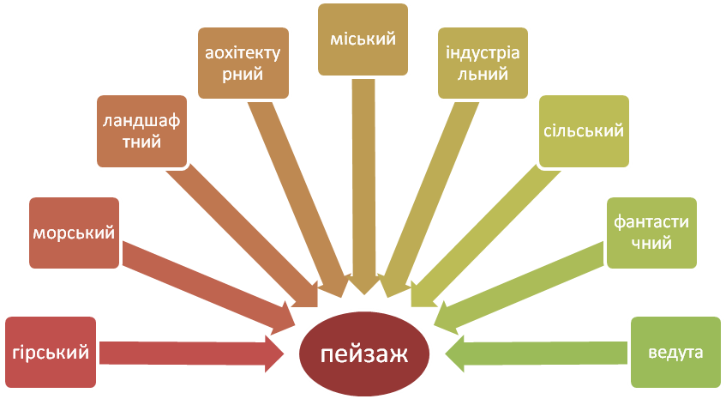

Наприклад під час вивчення теми: «Портрет» асоціативна схема має такий вигляд:

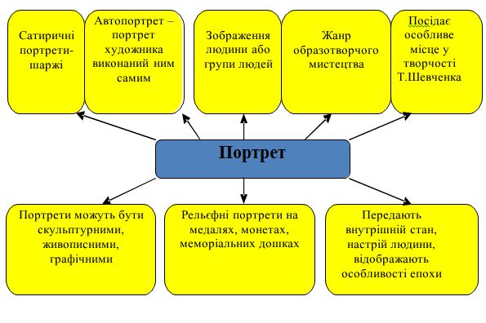
При вивченні теми «Дизайн» можна створити такий асоціативний кущ:

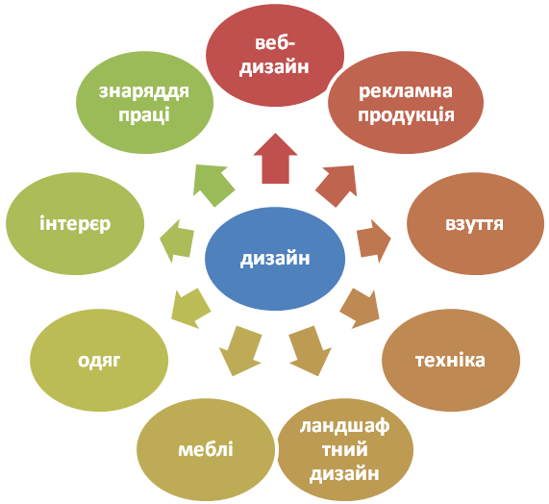

«Знайди зайве»
Під час вивчення теми «Декоративно-прикладне мистецтво», учням пропонується знайти зайве слово
- лінійний, тональний, вишивка
- горизонтальні , хвилясті, гравіювання
- висхідні, вертикальні, батик
- нисхідні, ламані, кераміка
- колорит, колірна гама, витинанка
- колірний тон, нюанс, ткацтво
- анімалістичний, пейзажний, орнамент.
ці всі зайві слова відносяться до якого виду образотворчого мистецтва?
вишивка гравіювання, батик, кераміка, витинанка, ткацтво, орнамент – види декоративно – прикладного мистецтва

« Конструктор» робота в парах
З окремих літер потрібно викласти слова, ставлячи літери в порядку зростання чисел.
1453627 2453761 43251
Вившкиа уанвянк итакб - вишивка, кування, батик - види Декоративно – прикладного мистецтва.

« Хто скоріше »
На дошці розташована низка слів ( суміш видів та жанрів образотворчого мистецтва): анімалістичний, натюрморт, декоративно–прикладне мистецтво, скульптура, пейзаж, архітектура, історичний, побутовий, живопис, портрет, інтер’єр, графіка. Розділити слова на дві групи : одна частина класу Види образотворчого мистецтва вибирає, а інша –Жанри образотворчого мистецтва.

Технологія « Уяви себе експертом мистецтвознавства»
за картиною І. Левітана «Золота осінь»
- Як ви думаєте, про що ця картина?
- Що зображено на ній?
- Яке небо на картині?
- Якого кольору листя на деревах ?
- Чи всі дерева одягнені в золоте вбрання ?
- Якою здається вода в річці?
- Як зображено сонце?
- Що видно на високому березі вдалині?
- Що найбільше сподобалося вам у цій картині ?
- Чому осінь називають золотою, багатою, щедрою?
- Який колорит у картині?
- Який настрій викликає пейзаж?
- Якій заголовок можна дати цій картині ?
«Показуха» (скульптура)
Учитель називає поняття, дію, процес або явище. Об’єднавши учнів класу в декілька груп, він пропонує представникам кожної групи через хвилину представити його у вигляді скульптури (без слів). Після демонстрації вчитель організовує обговорення за такими питаннями:
- Що вказує на те, що саме назване поняття представлене групою?
- Якими засобами вони його передали?
- Які ознаки поняття їм удалося передати?
Наприклад: під час вивчення теми «Повітряна перспектива» зобразити: Іде дощ, світить сонце; «Світ природи» зобразити : біг тварин, плавання риб, політ пташки.
Асоціації на дошці
Цей метод залучає власний досвід учнів, має високий рівень зацікавленості, проводиться фронтально. Його доцільно використовувати під час мотивації вивчення теоретичного матеріалу (ідеї, поняття) та питань методології. Залежно від змісту має три форми проведення:
Поняття. Учитель вертикально на дошці записує основне поняття, яке мають опрацювати учні. Далі він просить учнів назвати ознаки цього поняття або асоціації, яке воно у них викликає. Обов’язковою умовою є те, щоб слова мали спільні з основними поняттями літери.
Квітка. Учитель малює на дошці квітку (серединка та чотири пелюстки). У серединці записує основне поняття. Після цього він просить учнів назвати прояви й характеристики поняття й записує їх на пелюстках.
Прямокутник. Учитель малює на дошці прямокутник і записує на ньому основне поняття. Потім він просить учнів назвати його синоніми, антоніми, прикметники, дієслова, що, на їхню думку, пов’язані з цим поняттям.
Всі вони записуються на відповідних сторонах прямокутника. Коли асоціації закінчуються, вчитель пропонує учням з кожної групи відібрати по три найхарактерніші. Із відібраними асоціаціями відбувається подальша робота.

«Мікрофон» або гра «Ланцюжок»
Діти , передаючи мікрофон називають по черзі слова, терміни, наприклад кольори і відтінки або частини об’ємного рисунка ( полиск, світло, півтінь, власна тінь, рефлекс, падаюча тінь).

Гра « Експерти та доповідачі»
Клас ділиться на дві групи: експертів і доповідачів. Роздаються експертам графічні роботи (гравюра, граттаж, пуанталізм) і вони спробують визначити, до якого виду графіки належить твір, техніку його виконання, якщо можливо, то і автора . Доповідачі в цей час отримують картки з інформацією, з якою нас ознайомлять.
Потім викликаються послідовно експерт зі своєю думкою та доповідач з інформацією про використану в творі графічну техніку.

«Павучки»
Для роботи над поняттями можна використовувати невеликі структурно-логічні схеми - «павучки». Слово обводять овалом і до нього підбирають ключові слова, які характеризують ці поняття. Ці слова утворюють «ніжки павучка». «Павучки» використовуються для усної зв’язної мови, характеристики понять.
Зручно використовувати під час вивчення теми «Натюрморт».

Різні техніки
Клас ділиться на групи, і кожна група використовує свою техніку:
- штампування
- монотипія
- губкою
- зубною щіткою
- пуантилізм ( малювання гігієнічними вушними паличками)
- малювання на основі манної крупи

Гра « Гарячий стілець»
На спинці стільця прикріплені завдання, учні по одному повинні швидко і коротко дати на них відповіді.

Прийом « Відкритий мікрофон»
Учні оцінюють роботу за такими критеріями:
  - оригінальність образного мислення
  - композиційне вирішення
  - форми в образотворчому мистецтві
  - емоційність малюнка
  - єдність кольору і світла
  - думка автора про свою роботу

Метод « Мікрофон»

- Що ми повторили?
- Що нового дізналися на уроці ?
- Що навчилися робити?
- Чи всі задоволені результатами, які отримали на уроці?
- Чи виправдалися ваші очікування, які ви визначали на початку уроку?

« Незакінчене речення»

Потрібно продовжити або закінчити речення.
Наприклад: Жанр образотворчого мистецтва, присвячений зображенню природи, міст, сіл – це…(пейзаж)
Відтворення художнього оригіналу поліграфічним або фотографічним способом - це… ( репродукція)
Рефлексія
На уроці я...
- дізнався...
- зрозумів...
- навчився...
- найбільший мій успіх - це...
- найбільші труднощі я відчув...
- я не вмів, а тепер умію...
- я змінив своє ставлення до...
- на наступному уроці я хочу...

«Наплічник»
Учитель: -Той, хто вирушає в подорож, завжди складає необхідні в дорозі речі у свій наплічник. Завершуючи урок, давайте також зберемо «наплічник», у дорогу знань і покладемо туди свої вміння і гарний настрій сьогоднішнього уроку. Заповніть бланки.
Згодом їх складають у «наплічник», деякі з них можна зачитати.

Бланк
1. Я знаю___________________
2. Я вмію___________________
3. Мій настрій_______________
тому, що_________________
4.Тему «…» необхідно вивчати тому, що___________________
___________________________
___________________________

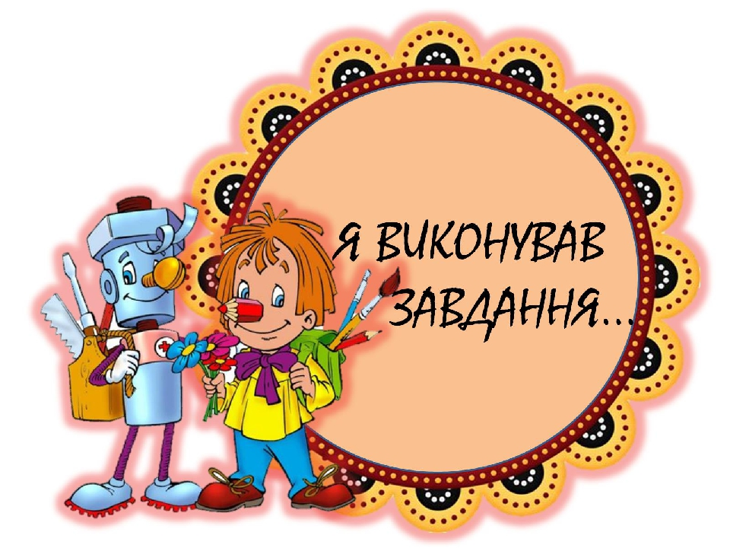

Малюємо незвичайними прадметами
Зазвичай малювання асоціюється з пензлем або олівцями, проте малювати можна різноманітними предметами.
Пальчикове малювання
Немає пензлика. Що робити? А ось вони, 10 пензликів – 10 пальчиків. Можна вмочити палець у фарбу і малювати лінії. Це буде і дощ, і травичка, і хвилі, і гілки дерев. А можна ставити кольорові плями. Так можна намалювати повітряні кульки, кульбабку, квіточки на дереві. А можна зобразити осіннє дерево відразу всією п’ятірнею. Намасти подушечки пальців фарбами осінніх кольорів, і станемо «топати» ними по гілках намальованого дерева. Ось вам і різнобарвне осіннє вбрання.
Поролонові візерунки
Вирізавши з поролонової губки різноманітні геометричні фігурки, можна створювати чудові візерунки та орнаменти. Потрібно лише підготувати розведену фарбу, вмочати у неї штампи і прикладати до паперу. Таке малювання сприяє не лише естетичному розвитку дитини, а й вчить орієнтуватися на папері, тренує у складанні логічних послідовностей, знайомить із симетрією. З допомогою такого малювання можна подорожувати до казкового лісу і зобразити там ягідки горобини, червону суницю, лісові дзвоники. Гарною вийде і вишиванка та намисто у дівчинки або яскравий хвіст у півника. Головне, щоб процес творчості подобався, викликав емоційний відгук у юного художника.
Нитки і ниточки
Ниткопис – це техніка створення малюнків-сюрпризів за допомогою звичайних вовняних ниток. Для цього візьмемо аркуш паперу або картону, складемо його навпіл. Кінець вовняної нитки на 10 см опускаємо в гуаш, потім затискаємо забарвлену нитку між зігнутим папером і водимо нею там. Забираємо нитку, розгортаємо та дивуємось незвичайним малюнкам. Можна разом подумати, на що схоже зображення, придумати йому назву. Можна зафарбувати одночасно декілька ниток у різні кольори та створити ще цікавіший малюнок.

Ляпкографія
- Чи пам’ятаєте ви казку О.Толстого «Золотий ключик»? чому Мальвіна розгнівалася на Буратіно і закрила його в комірчині?
- Дійсно, за пляму на новенькому папері. А давайте ми з вами зараз відправимося у Країну Буратінію й трохи побешкетуємо. Наберіть на пензлик гарну краплю акварельної фарби і легенько стукніть по ньому рукою. На чистому папері з’явились кумедні плямки. Не сумуйте, що забруднився папір. А тепер утворіть плями різного кольору і уважно їх роздивіться. На що вони схожі? Як бачите, плями у нас не прості, а чарівні. Ось Мальвіна, Вінні-Пух, Ведмедик… Діти домальовують ті деталі і елементи, яких не вистачає, щоб малюнок став цікавим і виразним.
Видування малюнків
Сподобалось? Тоді покличемо Вовчика - братика і відправимось до Баби Яги. Та небійтеся. Плямки допоможуть нам сховатися. Накрапайте чорної фарби на аркуш і подуйте на цятки через трубочку. Тепер густий ліс врятує вас від злої Баби Яги.
Чарівні малюнки
Важко зустріти дитину, яка не любить чари. Ми можемо допомогти дітям зробити чарівний малюнок власноруч. Спочатку малюємо на білому аркуші малюнок восковою свічкою. Далі діти зафарбовують весь аркуш фарбою і виявляють чарівний малюнок – фарба не лягає на воскові елементи. Такий вид малювання викликає захват у дітей, і вони ладні малювати знов і знов.
Малювання гумкою
Діти молодшого шкільного віку дуже люблять яскраві кольорові малюнки. А от простий олівець залишають без уваги. Запропонуйте дітям цікаві перетворення простого олівця у казковій подорожі Олівчика і Гумки.
Не сподобався Олівчику білий колір паперу. Вирішив перетворити його на сірий. Активні штрихи щільно лягали на поверхню. Образився Аркуш на Олівця, засумував: «Як тепер діти малюватимуть?» Та раптом з’явилась Гумка. Весело посміхнулась і давай витанцьовувати на сірому Аркуші. Раз, два, три, і… сірий морок перетворився на чудову зимову сніжинку.
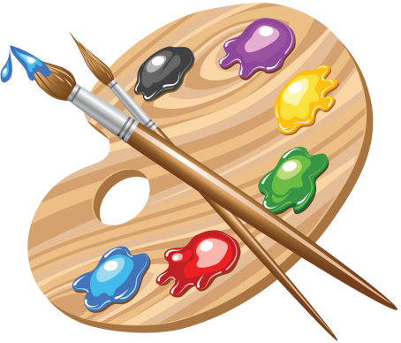
Техніка розбризкування
Привернути увагу дітей можна незвичним завданням, що викличе у них додатковий інтерес. Намалюйте силует метелика не торкаючись аркуша. Не знаєте як? Тоді приступимо до роботи разом.
Якось Зубна Щіточка та Метелик вирішили погратися. Щіточка весело пірнала у відкриті баночки з Фарбою і намагалася бризнути на Метелика. Та він хитро посміхався, танцюючи у повітрі. Довго гралися друзі. Втомився Метелик, вирішив трохи перепочити і присів на середину аркуша. Та Зубна Щіточка не хотіла здаватися і давай розбризкувати Фарбу то на аркуш, то на Метелика. Метелик розсердився на свою подружку і полетів. Але на аркуші серед кольорових крапочок залишився його силует. Ось так Зубна Щіточка намалювала метелика, не торкаючись аркуша.
Порада: щоб отримати гарні набризки, треба провести лінійкою по щетині щітки від себе. Можна використати і звичайний пензель, постукуючи по ньому пальцем. У такий спосіб можна декорувати уже готовий малюнок. Наприклад, додати до пейзажу ефект дощу або снігопаду.
Малювання манною крупою
Для такого малювання потрібно мати: клей ПВА, аркуш картону, манну крупу, блискітки для декору.
Клеєм малюємо малюнок на картон, або цупкий папір. Малюнок можна намалювати простим олівцем а можна фантазувати. Клей наносимо пензликом або видушуємо з ємності тоненькою лінією. Коли малюнок готовий посипаємо його манкою, згодом лишню крупу потрібно струсити. Після цього ви сміливо можете домальовувати елементи і посипати їх крупою. Для прикраси можна використати і блискітки. На синьому картоні краще малювати сніжинки, зимові пейзажі, дерева.
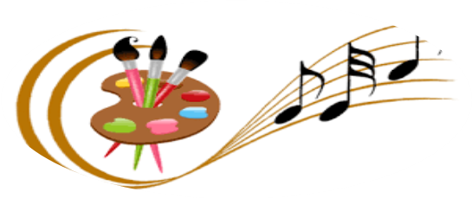

Кросворди
Тема: «Книжкова графіка. Листівка-ілюстрація»
1.Книжковий знак у вигляді наклейки або малюнка, розташований із внутрішньої сторони обкладинки книги, що містить ім’я власника, його емблему.
2. Орнамент або малюнок, зазвичай за шириною сторінки, перед початком тексту розділу книги.
3. Міцний, цупкий аркуш паперу для з’єднання книжкового блоку з обкладинкою.
4. Малюнок, графічні прикраси наприкінці книги, розділу.
5. Перша літера в тексті, що виділяється порівняно з іншими.
6. Перша вихідна сторінка видання, на якій розташовується назва книги, ім’я автора й найменування видавця.
7. Малюнок у тексті книги, журналу, що супроводжує та пояснює текст.

Відповіді:
1. екслібрис
2. заставка
3. форзац
4. кінцівка
5. буквиця
6. титул
7. ілюстрація

Кросворд по темі: «Види мистецтва»
1. Мистецтво проектування і будівництва споруд, ансамблів, міст.
2. Мистецтво, у якому художнє відображення дійсності відбувається у зорових образах.
3. Мистецтво, у якому художнє відображення дійсності відбувається засобами синтезу
окремих видів мистецтва (гра акторів, музика, трюки, спецефекти).
4. Найновіший вид мистецтва.
5. Мистецтво, у якому художнє відображення дійсності відбувається у слові.
6. Мистецтво, у якому художнє відображення дійсності відбувається у трюках, магії,
дресируванні, акробатиці .
7. Мистецтво, у якому художнє відображення дійсності відбувається у звуках.
8. Мистецтво, у якому художнє відображення дійсності відбувається засобами синтезу окремих видів мистецтва (гра акторів, музика, слова, декорації).
В і д п о в і д і:
 |  |  |  |  |  |  |  |  | 5
 |  |  |  |  |  |  |  |  | л
 |  |  |  |  |  |  | 6 |  | і
 | м |  |  |  |  |  | ц |  | т
 | у |  |  |  |  | 4 | и |  | е |  | 2
 | з | 8 | т | е | а | т | р |  | р |  | о
 | и |  |  |  |  | е | к |  | а |  | б
 | к |  |  |  |  | л |  |  | т |  | р
1 | а | р | х | і | т | е | к | т | у | р | а
 |  |  |  |  |  | б |  |  | р |  | з
 |  |  |  |  |  | а |  |  | а |  | о
 |  |  |  |  |  | ч |  |  |  |  | т
 |  |  |  |  |  | е |  |  |  |  | в
 |  |  | 3 | к | і | н | о |  |  |  | о
 |  |  |  |  |  | н |  |  |  |  | р
 |  |  |  |  |  | я |  |  |  |  | ч
 |  |  |  |  |  |  |  |  |  |  | е
1 – архітектура,
2 – образотворче,
3 – кіно,
4 – телебачення,
5 – література,
6 – цирк,
7 – музика,
8 – театр.

Кросворд по темі: «Орнамент»

1. Візерунок, що ґрунтується на ритмічному повторенні його елементів.
2. Підпорядкування художнього зображення умовним, орнаментальним формам, перевага таких форм над реалістичним передаванням дійсності.
3. Малюнок, що є певним переплетенням фігур, сполученням фарб ( як правило, на вишивці, мереживі, орнаменті).
4.Повторення однорідних елементів в орнаменті.
 |  |  |  |  |  |  | 3
 |  |  |  |  |  |  | в
5 | с | и | м | е | т | р | і | я | 2
 |  |  | 6 |  |  |  | з |  | с
 | 1 | о | р | н | а | м | е | н | т
 |  |  | а |  |  |  | р |  | и
 |  |  | п |  |  |  | у |  | л
 |  |  | о |  |  |  | н |  | і
 |  |  | р |  |  |  | о |  | з
4 | р | и | т | м |  |  | к |  | а
 |  |  |  |  |  |  |  |  | ц
 |  |  |  |  |  |  |  |  | і
 |  |  |  |  |  |  |  |  | я
5. Гармонія, розмірність, розміщення точок або частин предмета в просторі,
коли одна половина є дзеркальним відображенням другої.
6. Повторення елементів складального орнаменту.
Відповіді:
1. Орнамент
2. Стилізація
3. Візерунок
4. Ритм 5.Симетрія 6. Рапорт
Кросворд по темі: «Пейзаж»
1. Видатний майстер пейзажу, який дуже полюбляв ліс.
2. Вид пейзажу, що зображує гори та гірські масиви.
3. Морський пейзаж.
4. Автор картини «Золота осінь».
5. Який художник зобразив ведмедів на картині І. Шишкіна «Ранок у
сосновому лісі»?
6. Архітектурний пейзаж (назва якого відмирає).

Відповіді:
 |  | 1 | Ш | и | ш | к | і | н
 |  |  | 2 | г | і | р | с | ь | к | и | й
3 | м | а | р | и | н | а
 |  |  |  |  |  | є
 |  |  | 4 | Л | е | в | і | т | а | н
 |  | 5 | С | а | в | и | ц | ь | к | и | й
 |  |  | 6 | в | е | д | у | т | а

- Шишкін
- гірський
- марина
- Левітан
- Савицький
- ведута

Кросворд по темі: «Світ природи. Морські глибини. Іван Констянтинович Айвазовський»
1. Відомий художник-мариніст, на могилі якого вирізьблені слова: «Народився смертним, залишив після себе безсмертну пам’ять».
2. Яке звання здобув художник у Амстердамі, а потім і від Головного військово-морського штабу Росії?
3. Що було засноване ще за життя художника на його власні кошти та існує досі у його рідному місті?
4. Що зображують у своїх картинах мариністи?
5. Місто, в якому майже все життя прожив художник.
6. Якого відомого російського поета зобразив І. Рєпін у картині «Прощання… з морем»?
 |  |  |  |  |  |  |  |  |  |  |  | 7
 |  |  |  |  |  |  |  | 5 |  |  |  | д
 |  |  |  |  |  |  |  | Ф |  |  |  | е
 |  |  |  |  |  |  |  | е |  | 6 |  | в'
 |  |  |  | 3 |  |  |  | о |  | П |  | я
 | 2 |  |  | а |  | 4 |  | д |  | у |  | т
1 | г |  |  | к |  | м |  | о |  | ш |  | и
 | А | й | в | а | з | о | в | с | ь | к | и | й
 | л |  |  | д |  | р |  | і |  | і
 | е |  |  | е |  | е |  | я |  | н
 | р |  |  | м
 | е |  |  | і
 | я |  |  | я
7. Який вал зобразив відомий мариніст у своїй картині?

Відповіді:

1) Айвазовський 5) Феодосія
2) галерея 6) Пушкін
3) академія 7) дев’ятий
4) море

Кросворд по темі: «Виражальні засоби різних видів мистецтва.
Матеріали та інструменти»
1. Вид ручки для малювання широкими соковитими лініями.
2. Станок для малювання.
3. Невелика чотирикутна або овальна дошка з деревини або порцеляни, на якій художник змішує і розтирає фарби під час роботи.
4. Вид фарби.
5. Кольорові олівці з барвистого порошку без оправи.
6. Рідка або суха фарба стійкого кольору, що використовується в малюванні, кресленні пером, пензлем, виготовлена зі спеціальної сажі та клею.
7. Інструмент для стирання ліній, виконаних олівцем.
8. Ним виконують лінії, штрихи.
 |  |  |  |  |  |  |  |  |  |  | 4
 |  |  |  |  |  |  |  |  |  |  | а
 |  |  |  |  |  |  |  |  |  |  | к
 |  |  |  | 8 |  |  |  |  |  |  | в
 |  |  |  | о |  | 2 |  |  |  |  | а
 |  | 1 | ф | л | о | м | а | с | т | е | р
 | 3 |  |  | і |  | о |  |  |  |  | е
 | п |  |  | в |  | л |  |  |  |  | л
п | а | с | т | е | л | ь |  |  |  |  | ь
 | л |  |  | ц |  | б
 | і |  |  | ь |  | е | 7
 | т |  |  |  |  | р | г
 | р |  |  |  |  | т | у | ш
 | а |  |  |  |  |  | м
 |  |  |  |  |  |  | к
 |  |  |  |  |  |  | а
Відповіді:
1. фломастер
2. мольберт
3. палітра
4. акварель
5. пастель
6. туш
7. гумка
8. олівець

Кросворд по темі: «Повітряна перспектива. Живопис»
1. Художник, який пише декорації.
2. Прозора фарба, що розводиться водою і легко нею змивається.
3. Сюжетні або орнаментальні мальовничі зображення на будівлях і предметах побуту.
4. Живописний твір невеликого формату, що виконується на папері, металі, кістці, фарфорі, дереві, лакових виробах.
5. Живопис фарбами, розведеними на воді, які наносяться на сиру штукатурку.
6. Обрамлена частина стіни, стелі, заповнена зображенням або орнаментом; картина або рельєф для постійної або тимчасової прикраси стіни або стелі.
7. Станок для малювання.
8. Різновид монументального живопису, малюнок або візерунок, складений зі шматочків різнобарвних натуральних каменів, смальти, кераміки та інших матеріалів.
9. Вид образотворчого мистецтва, який художньо передає навколишню дійсність на площині за допомогою фарб.
10. Автор картини «Золота осінь».

Відповіді:
 |  |  |  |  |  |  |  |  |  |  |  |  | 3
 |  | 10 |  |  | 5 |  |  |  |  |  |  |  | р
 |  | Л |  |  | ф |  |  |  |  |  | 7 |  | о
1 | д | е | к | о | р | а | т | о | р | 8 | м | о | з | а | ї | к | а
 |  | в |  |  | е |  |  |  |  |  | о |  | п
 |  | і |  |  | с |  |  |  |  |  | л |  | и
 |  | т | 2 | а | к | в | а | р | е | л | ь |  | с
 |  | а |  |  | а |  |  | 6 |  |  | б
 |  | н |  |  |  |  |  | п |  |  | е
 |  |  |  |  |  |  |  | а |  |  | р
 |  |  |  |  | 4 | м | і | н | і | а | т | ю | р | а
 |  |  |  |  |  |  |  | н
 |  |  |  | 9 | ж | и | в | о | п | и | с

1) декоратор
2) акварель
3) розпис
4) мініатюра
5) фреска
6) панно
7) мольберт
8) мозаїка
9) живопис
10) Левітан

Кросворд по темі: «Сім чудес світу»

1. Маяк, що знаходився на острові Форос.
2. Ім’я царя, від якого походить назва величезних гробниць.
3. Острів, на якому була розташована статуя бога сонця Геліоса.
4. Ім’я людини, яка спалила храм Артеміди в м. Ефесі.
5. Цариця, на честь якої були споруджені висячі сади.
6. Ім’я фараона, для якого була споруджена найвеличніша піраміда.
7. Статуя величезних розмірів, збудована на острові Родос.
8. Ім’я бога, чия статуя була збудована у храмі в Олімпії.
Відповіді:
 |  |  |  |  | 4 |  |  |  |  |  |  | 6
 |  |  |  |  | Г |  |  |  |  |  |  | Х
 |  |  | 8 | З | е | в | с | 3 |  |  |  | е
 |  |  | 5 |  | р |  |  | Р |  | 7 | К | о | л | о | с
 |  |  | С |  | о |  |  | о |  |  |  | п
1 | О | л | е | к | с | а | н | д | р | і | й | с | ь | к | и | й
 |  |  | м |  | т |  |  | о
 |  |  | і |  | р |  |  | с
 |  |  | р |  | а
 |  |  | а |  | т
 |  |  | м
 |  |  | і
 |  |  | д
 | 2 | М | а | в | з | о | л | е | й
1) Олександрійський
2) Мавзол
3) Родос
4) Герострат
5) Семіраміда
6) Хеопс
7) Колос
8) Зевс

Зміст

1.Предмова…………….………………………………………........................4

2.Інтерактивне навчання……………………………………………………….6

3.Типи уроків образотворчого мистецтва та основні їх компоненти………8

4. Використання інтерактивних методів на уроках образотворчого
мистецтва у початковій школі…………………………………………………9

5. Використання інтерактивних методів на уроках образотворчого
мистецтва у середній школі……..……………………………………………14

6. Малюємо незвичайними предметами……………..………………………20

7. Кросворди…….……………………..……………………………………....23

8. Використана література…………………………………………………….28

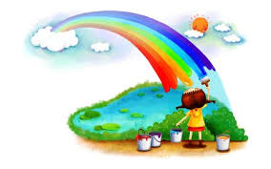

Використана література:

- Ворожейкіна О.М.100 цікавих ідей для проведення уроку.-Х.: Основа, 2011.
- Дичковська І. Інноваційні педагогічні технології: Навчальний посібник /І. Дичковська. –К. , 2004. -352 с.
- Коновець С. В. Образотворче мистецтво в початковій школі /С. В. Коновець. –К. , 2000. -79 с.
- Коновець С. В. Образотворче мистецтво як засіб активізації дитячої творчості /С. В. Коновець //Мистецтво і освіта. -1999. -№3. -С. 15-19.
- Масол Л. М. Методика навчання мистецтва у початковій школі /Л. М. Масол, В.Гайдамака, Е.В.Бєлкіна, І.В.Руденко.-Харків,2006.-256с.
- Падалка Г. М. Педагогіка мистецтва. Теорія і методика викладання мистецьких дисциплін /Г. М. Падалка. –К. : Освіта України, 2008.-274с.
- Полякова Г. А. Образотворче мистецтво. 1-7 класи /Г. А. Полякова. –Харків, 2001. -157 с.
- Рудницька О. П. Основи викладання мистецьких дисциплін /О. П. Рудницька. –К. : АПН України, 1998. -183 с.
- Рудницька О. П. Педагогіка: загальна та мистецька. Навчальний посібник О. П. Рудницька. –Тернопіль: Навчальна книга – Богдан, 2005. -360с.
- Савченко О. Я. Дидактика початкової школи: підручник для студентів педагогічних факультетів /О. Я. Савченко. - К. , 1997.
- Нові технології навчання: науково – методичний збірник, В.35 – К.: Н.М.Ц.,2003
- Освітні технології: Навчально – методичний посібник. – К.: А.С.К.,2002

ДЛЯ НОТАТОК

